Евлоев Урусхан Хасанович — Глава г. Назрань

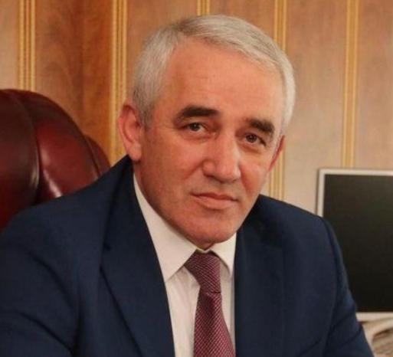
Родился 17 января 1972 г. в городе Назрань
В 1993 году окончил Академию физического воспитания и спорта Республики Беларусь по специальности «Физическая культура»;
В 2011 году окончил Институт экономики и правоведения г. Назрань по специальности «Юриспруденция»
Проходил обучение по программе профессиональной переподготовки в 2013-2014 гг. в РАНХиГС при Президенте Российской Федерации по специальности «Государственная и муниципальная служба».
Трудовая деятельность:
05.2012 – 09.2015 – заместитель председателя городского Совета г. Назрань
09.2013 – 03.2015 – начальник Жилищной инспекции Республики Ингушетия
12.2016 – 05.2017 – заместитель Председателя Правительства Республики Ингушетия
09.2015 –11.2019 — депутат городского Совета г. Назрань
10.2019 – по настоящее время – глава города Назрань

1-й заместитель Главы г.Назрань
Куркиев Саварбек Баширович
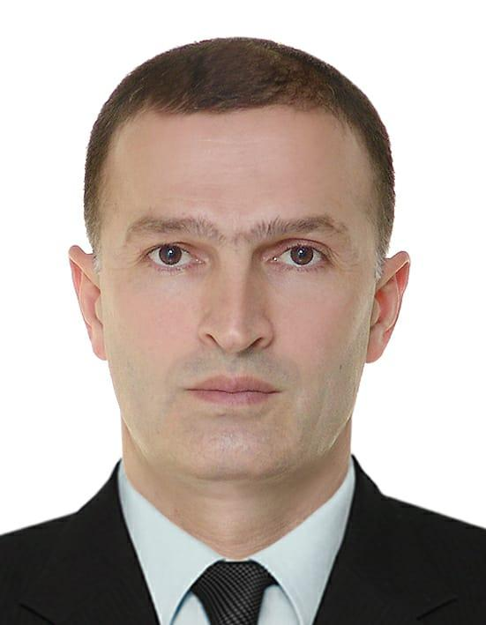

Заместитель Главы Администрации г.Назрань
Котиков Апти Муссаевич
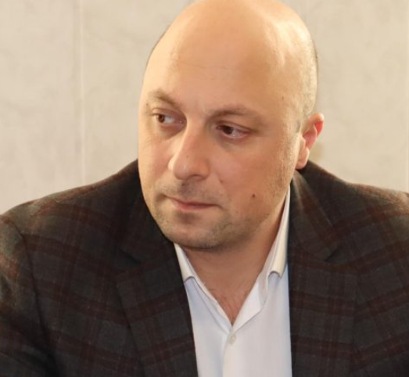
21.03.1984 г.р.
Образование:
— 28.06.2006 г. закончил Северо-Кавказскую академию государственной службы г. Ростов-на-Дону присуждена квалификация менеджер государственное и муниципальное управление
Стаж работы:
2007 г. — 2009 г. — специалист по предупреждению ЧС отдела по делам ГО и ЧС администрации Назрановского района;
2009 г. — 2010 г. главный специалист отдела по делам ГО и ЧС администрации Назрановского района;
2017 г. — 2021 г. начальник отдела градостроительства, архитектуры и ЖКХ администрации Назрановского района;
2021 г. — 2002 г. заместитель главы Назрановского района;
2022 г. — по настоящее время заместитель главы Администрации г. Назрань.

Заместитель Главы Администрации г.Назрань
Алхастова Хеди Мухарбековна
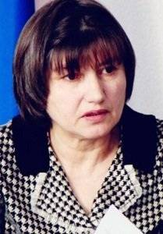
Образование:
В 1995 году закончила ЧИГУ;
в 2014 году получила Диплом Бакалавра Московского гуманитарно – экономического института по направлению Менеджмент;
в 2018 прошла переподготовку ФГБОУ ВО «Российская академия народного хозяйства и государственной службы при Президенте Российской Федерации» по государственному и муниципальному управлению.
С 1981 по 1997 год — учитель по физической культуре и спорту в СШ№1 (СОШ № 10) в Насыр -кортском административном округе г.Назрань.
С 1997 по 2011 год- начальник СО Администрации ЦАО г.Назрань.
С 2011 года и по настоящее время — заместитель главы Администрации г. Назрань
Награждена решением городского совета муниципального образования «Городской округ город Назрань» Почетным знаком «За особые заслуги перед городом Назрань», также имее почетные грамоты и благодарности руководства республики и города
Награждена медалью Российским организационным комитетом «Победа»
Является членом Российского военно-исторического общества.
Член партии «Единая Россия»

Заместитель Главы Администрации г. Назрань
Мархиева Милана Загировна
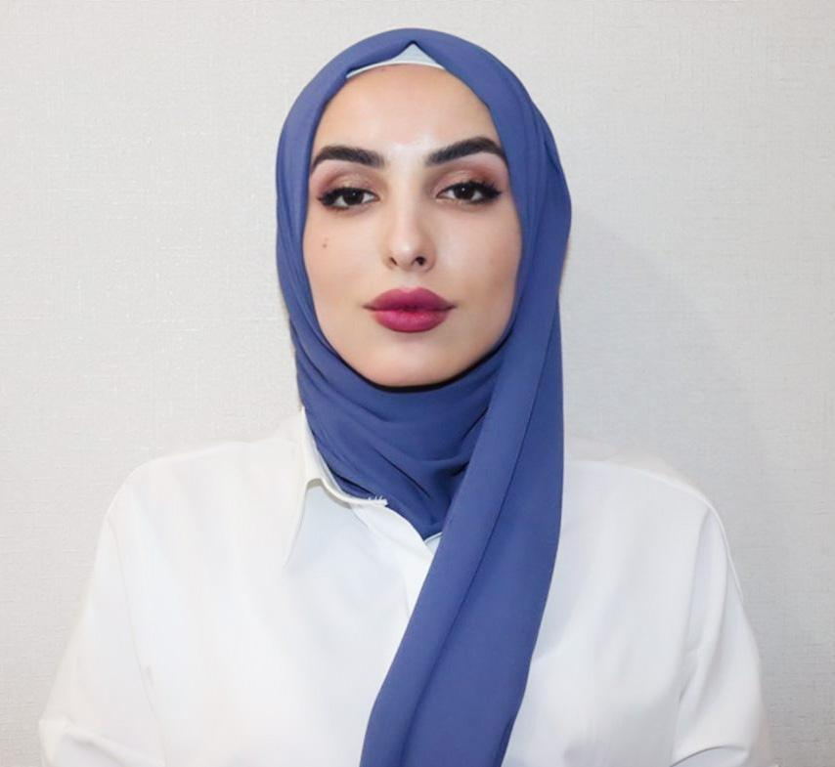
Образование:
В 2014 году с отличием окончила Ингушский государственный университет по специальности «Английский язык и литература»
В 2022 году с отличием окончила курсы профессиональной переподготовки по специальности «Юриспруденция» в РАНХиГС
Стаж:
2014 — 2015 – учитель английского языка ГБОУ СОШ № 3 г. Малгобек
2016 — 2018 – ведущий специалист отдела по национальной и социальной политике Аппарата Правительства РИ
2018 – 2019 – помощник заместителя Председателя Правительства РИ
2019 — 2021 – помощник главы Администрации г. Назрань
2021 – по настоящее время заместитель главы г. Назрань

Помощник Главы г. Назрань по вопросам противодействия коррупции

Управляющий делами Администрации г.Назрань
Халухаева Лариса Казбулатовна

Начальник отдела по социальной и молодежной политике, физической культуре и спорту
Гудиева Залина
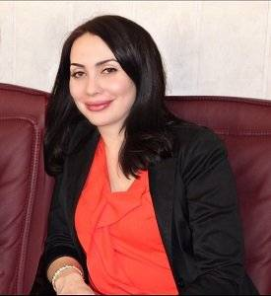

Начальник отдела по обеспечению деятельности АТК
Картоев Муслим Магомедович
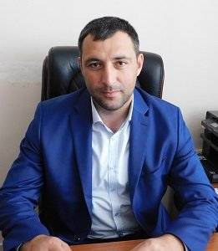

Начальник отдела промышленности, транспорта, связи и реформирования ЖКХ
Мальсагов Ибрагим Магомедович

Начальник отдела учета и отчетности
Таршхоева Лемка Мусаевна
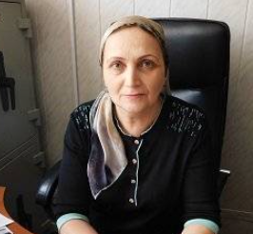

Начальник правового отдела
Тутаев Рамзан Алиевич

Начальник отдела экономики, прогнозирования и торговли
Костоев Муса Магометович
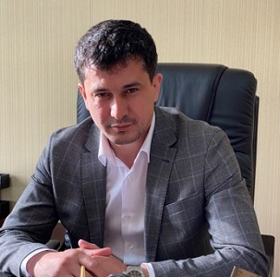

Начальник отдела ГО и ЧС
Мальсагов Багаудин Баширович

Начальник архивного отдела
Дидигова Фатима Хасановна
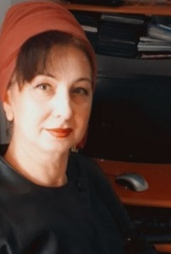

Начальник отдела архитектуры и градостроительства
Цечоев Магомед-Басир Ахядович

Начальник отдела землепользования

Начальник отдела имущественных отношений
Илиев Хусейн Хусейнович
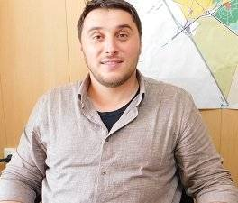

Начальник отдела по делам несовершеннолетних (КДН)
Осканова Лида Магомедовна

Начальник отдела по охране прав детей
Бекова Лайла Салмановна

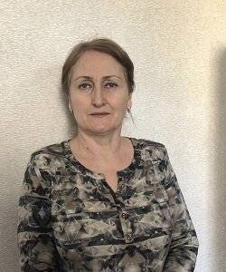

Начальник общего отдела
Аксагова Айшет Магомедовна
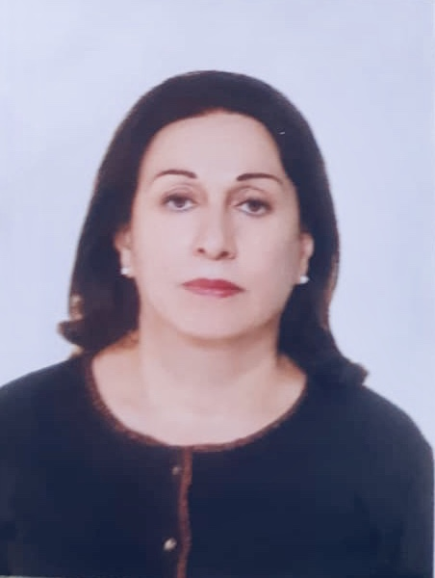

Заведующий сектором информатизации

Заведующий организационно-контрольного сектора
Барахоева Ася Аюповна

